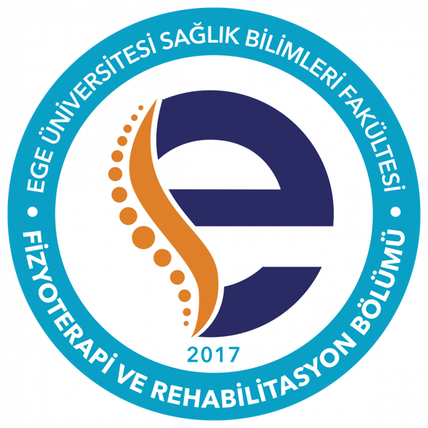


EGE ÜNİVERSİTESİ
FİZYOTERAPİ
VE
REHABİLİTASYON BÖLÜMÜ
2024-2028
STRATEJİK PLANI

SUNUŞ

Üniversitemiz Sağlık Bilimleri Fakültesi bünyesinde bulunan Fizyoterapi ve Rehabilitasyon Bölümü 2020-2021 eğitim-öğretim yılında öğrenci alımına başlanmış olup, bölümün eğitim ve öğretim çalışmaları güçlenerek devam etmektedir. Bölümümüzde gelişmiş ülkelerdeki okullar örnek alınarak çağdaş bir anlayışla hazırlanan eğitim programları devam etmektedir. Ülkemizin yeterli ve yetkin sağlık personeline duyduğu gereksinim dikkate alındığında; eğitim programının kalitesiyle, sürekli iyileşmeyi hedefleyen Fizyoterapi ve Rehabilitasyon Bölümü’nün Stratejik Planı 2012-2028 dönemi için hazırlanmıştır. Fizyoterapi ve Rehabilitasyon Bölümü’nün çalışmaları bu Stratejik Plan’da belirtilen misyon ve vizyona uygun olarak gerçekleştirilmektedir. Bu süreç içinde Fizyoterapi ve Rehabilitasyon Bölümü’nün hedeflerine ulaşma yolları, zayıf ve güçlü yönleri değerlendirilerek, güçlü yönlerinin avantajlarını, zayıf yönlerinin ise güçlendirilmesine çalışılacaktır.

Fizyoterapi ve Rehabilitasyon Bölümü’nün 2024-2028 Stratejik Planı’nın hazırlanmasını sağlayan üniversite ve fakülte akademik ve idari personeline teşekkür eder, saygılarımı sunarım.

Bölüm Başkanı
Prof. Dr. Serkan BAKIRHAN

- BİR BAKIŞTA STRATEJİK PLAN

Vizyon
Vizyonumuz, fizyoterapi ve rehabilitasyonda araştırma, eğitim ve hizmet alanlarında ulusal ve uluslararası iş birliği ve iletişimi bulunan, öğrenci odaklı, mezunları tercih edilen, saygın bir bölüm olmaktır.

Misyon
Misyonumuz, evrensel ve kültürel değerler ışığında ülkemiz ve bölgemizde toplum sağlığının korunması, sürdürülmesi ve geliştirilmesi için sağlık hizmeti verecek, mesleki hak ve sorumluluklarını bilerek görevini yerine getirecek, yaşam boyu öğrenmeyi hedefleyen, iletişim yeteneği yüksek, araştırma ve inovasyon yeteneğine sahip nitelikli fizyoterapistler yetiştirmektir.

Temel Değerler
• Bilimsel
• Araştırmacı
• Uluslararasılaşma Odaklı
• Dijitalleşme Odaklı
• Öğrenci Odaklı
• Kalite Odaklı
• Yenilikçi
• Paylaşımcı
• Katılımcı
• Güvenilir
• İletişime açık
• Çevreci
• Değerlere Saygılı
• Lider
• Erişilebilir

Amaçlarımız ve Hedeflerimiz

Amaç 1: Eğitim
- Ege Üniversitesi Fizyoterapi ve Rehabilitasyon Bölümünün lisans programını yetkinlik geliştirme ve yaşam boyu öğrenme hedefleri doğrultusunda yürütmek
- Ege Üniversitesi Fizyoterapi ve Rehabilitasyon Bölümünün lisans programı öğrencilerinin alanlarında çağdaş bilgi ve becerilerle donatılmasını sağlamak, mesleki etik ve sorumluluk bilinci kazandırmak, eleştirel düşünme ve problem çözme yeteneklerini geliştirmek
- Ege Üniversitesi Fizyoterapi ve Rehabilitasyon Bölümünün lisans programı öğrencilerine klinik uygulamalarda etkin ve kanıta dayalı yaklaşımlar kazandırarak aynı zamanda iletişim, iş birliği ve liderlik becerilerini de güçlendirmeyi hedeflemek
- Ege Üniversitesi Fizyoterapi ve Rehabilitasyon Bölümünün lisans programı mezunlarını hızla değişen sağlık ortamında kendilerini sürekli geliştirebilen, yaşam boyu öğrenme ilkelerine bağlı, yeniliklere açık ve toplum sağlığına değer katan fizyoterapistler olarak yetiştirmek
- Ege Üniversitesi Fizyoterapi ve Rehabilitasyon Bölümünün lisansüstü programını araştırma, geliştirme, dijitalleşme ve sürdürülebilirlik ve yaşam boyu öğrenme hedefleri doğrultusunda yürütmek.
- Ege Üniversitesi Fizyoterapi ve Rehabilitasyon Bölümünün lisansüstü programında araştırma odaklı, eleştirel ve yenilikçi düşünce becerilerine sahip uzmanlar yetiştirmeyi hedeflemek
- Ege Üniversitesi Fizyoterapi ve Rehabilitasyon Bölümünün lisansüstü programında öğrencilere ileri düzey kanıta dayalı klinik uygulamalar ve bilimsel yöntemler konusunda derin bilgi kazandırmayı amaçlamak
- Ege Üniversitesi Fizyoterapi ve Rehabilitasyon Bölümünün lisansüstü programı öğrencilerini araştırma yapmaya teşvik ederek kanıta dayalı uygulamalar geliştirebilecek donanımı kazandırmak
- Ege Üniversitesi Fizyoterapi ve Rehabilitasyon Bölümünün lisansüstü programında multidisipliner iş birliği ve liderlik yetkinliklerinin geliştirilmesini sağlamak
- Ege Üniversitesi Fizyoterapi ve Rehabilitasyon Bölümünün lisansüstü programı öğrencilerini sağlık alanındaki gelişmeleri takip ederek sürekli kendilerini yenilemelerine teşvik etmek
- Ege Üniversitesi Fizyoterapi ve Rehabilitasyon Bölümünün lisansüstü programında akademik etik ve mesleki sorumluluk bilinciyle toplum yararına bilimsel katkılar yapabilecek bireyler yetiştirmek

Amaç 2: Araştırma
- Ege Üniversitesi Fizyoterapi ve Rehabilitasyon Bölümü olarak bölüm laboratuvar altyapısını modernize ederek, ileri teknolojik donanımlar ile araştırma ve geliştirme kapasitesini artırmayı hedeflemek
- Ege Üniversitesi Fizyoterapi ve Rehabilitasyon Bölümü olarak ulusal ve uluslararası kurumlarla iş birliği yaparak, dış kaynaklı sağlık alanındaki araştırma projelerine aktif katılımı teşvik etmek
- Ege Üniversitesi Fizyoterapi ve Rehabilitasyon Bölümü olarak, Ege Üniversitesi'nin sağladığı iç destek programlarından azami düzeyde faydalanarak, sağlıkla ilgili öncelikli araştırma alanlarında projeler yürütmek ve bu projelerle akademik birikim artırarak genç araştırmacıların (bölüm lisans ve lisansüstü öğrencileri başta olmak üzere) gelişimini desteklemek
- Ege Üniversitesi Fizyoterapi ve Rehabilitasyon Bölümü olarak sağlığın korunması, geliştirilmesi ve sürdürülebilmesi alanlarında ulusal ve uluslararası bilimsel toplantılar organize ederek bilgi paylaşımını artırmak, akademik iş ağını genişletmek, araştırmacıların kongre, sempozyum ve çalıştaylara katılımlarını teşvik etmek
- Ege Üniversitesi Fizyoterapi ve Rehabilitasyon Bölümü olarak lisansüstü öğrencilerin tez çalışmalarını teşvik etmek ve bilimsel yayın kalitesini yükseltmek için rehberlik sağlamak.
- Ege Üniversitesi Fizyoterapi ve Rehabilitasyon Bölümü olarak atıf indekslerini artırmaya yönelik stratejiler geliştirmek bölümün akademik görünürlüğü artırılır.
- Ege Üniversitesi Fizyoterapi ve Rehabilitasyon Bölümü, Toplum sağlığı ve rehabilitasyon ihtiyaçlarına yönelik saha araştırmalarına öncelik vermek, üniversitenin saha çalışmalarına entegre olarak global sağlık sorunlarına yönelik çözüm önerileri üretmek

Amaç 3: Topluma Hizmet
- Ege Üniversitesi Fizyoterapi ve Rehabilitasyon Bölümü olarak, toplumun çeşitli kesimlerine yönelik bilgilendirme eğitimleri düzenlemek, özellikle yaşlılar, engelliler ve kronik hastalığı olan bireyler için fiziksel sağlık, doğru egzersiz ve ergonomi konularında rehberlik hizmetleri sunmak, ailelere ve bakım verenlere yönelik danışmanlık hizmetleri vermek, doğru bakım ve rehabilitasyon yöntemleri hakkında bilgilendirme yapmak.
- Toplumun farklı ihtiyaçlarına yönelik, yaşlılık, engellilik ve rehabilitasyon konularında eğitim dokümanları ve broşürler hazırlamak, bu materyaller ile genel halka ulaşarak fizyoterapi ve rehabilitasyon alanındaki en iyi uygulamaları paylaşmak
- Ege Üniversitesi Fizyoterapi ve Rehabilitasyon Bölümü olarak, topluma katkı sağlamak amacıyla lisans ve lisansüstü öğrenciler ile sosyal sorumluluk projeleri yürütmek
- Ege Üniversitesi Fizyoterapi ve Rehabilitasyon Bölümü olarak yürütülecek sosyal sorumluluk projeleri kapsamında yaşlı bakım evlerinde fizyoterapi hizmetleri, engelli bireyler için erişilebilirlik ve rehabilitasyon programları, toplum sağlığına yönelik egzersiz uygulamaları sunmak
- Ege Üniversitesi Fizyoterapi ve Rehabilitasyon Bölümü olarak fizyoterapi ve rehabilitasyon, fiziksel aktivite ve sağlıklı yaşam konularında engelli bireyler, yaşlılar ve sosyal açıdan dezavantajlı gruplara yönelik eğitimler düzenlemek
- Ege Üniversitesi Fizyoterapi ve Rehabilitasyon Bölümü olarak engelli bireyler, yaşlılar ve sosyal açıdan dezavantajlı gruplara yönelik hizmetlerin etkinliğini artırmak amacıyla sivil toplum kuruluşları (STK) ile iş birlikleri yapmak
Amaç 4: Uluslararasılaşma
- Ege Üniversitesi Fizyoterapi ve Rehabilitasyon Bölümü olarak, uluslararası öğrencilerin ve akademik personelin bölüme oryantasyonunu sağlamak amacıyla çeşitli destek hizmetleri sunmak, danışmanlık ve akademik rehberlik hizmetleri de sunarak eğitim süreçlerini daha verimli hale getirmeyi hedeflemek
- Ege Üniversitesi Fizyoterapi ve Rehabilitasyon Bölümü olarak öğrencilerin ve akademik personelin değişim programlarına aktif katılımını sağlamak.
- Ege Üniversitesi Fizyoterapi ve Rehabilitasyon Bölümü olarak Erasmus+, Orhun ve diğer uluslararası değişim programları aracılığıyla, öğrencilerimizin yurtdışındaki prestijli üniversitelerde eğitim almasını, araştırmalar yapmasını ve farklı kültürlerle etkileşimde bulunmasını teşvik etmek.
- Ege Üniversitesi Fizyoterapi ve Rehabilitasyon Bölümü olarak bölüm akademisyenlerinin yurt dışındaki üniversitelerde eğitim almaları, ders vermeleri ve araştırmalar yapmaları için fırsatlar sunmak.
- Ege Üniversitesi Fizyoterapi ve Rehabilitasyon Bölümü olarak uluslararası alanda bilimsel iş birliklerini artırmak ve global araştırma ağlarına dahil olmak, dünya çapında tanınmış üniversiteler ve araştırma merkezleri ile ortak projeler yürütmek, uluslararası araştırma fonlarına başvurmak ve bilimsel makalelerde uluslararası ortaklıklar kurmak.
- Ege Üniversitesi Fizyoterapi ve Rehabilitasyon Bölümü olarak fizyoterapi ve rehabilitasyon alanındaki gelişmeleri takip etmek ve bu alandaki bilimsel paylaşımları teşvik etmek amacıyla uluslararası konferanslar, sempozyumlar ve çalıştaylar düzenlemek ve düzenlenecek bu toplantılara dünya çapında tanınmış uzmanları davet ederek hem öğretim üyelerimizin hem de öğrencilerimizin güncel bilgilerle donanmasını sağlamak.
- Ege Üniversitesi Fizyoterapi ve Rehabilitasyon Bölümü olarak uluslararasılaşma sürecimizin etkinliğini ölçmek amacıyla, gerçekleştirdiğimiz tüm uluslararası iş birlikleri, öğrenci değişimleri, araştırma projeleri ve toplantılarının çıktıları düzenli olarak izlemek, raporlamak, bu sürecin etkinliğini değerlendirmek, sürekli iyileştirme sağlamak amacıyla geri bildirimler almak, alınan geri bildirimler doğrultusunda iyileştirme planları yapmak.

Amaç 5: Kültür, Sanat ve Spor
- Ege Üniversitesi Fizyoterapi ve Rehabilitasyon Bölümü olarak, öğrencilerimizin ve akademik personelimizin sanatsal ve kültürel gelişimine katkıda bulunmak amacıyla sergiler, şenlikler, konserler ve tiyatro gösterileri gibi etkinlikler organize etmek.
- Ege Üniversitesi Fizyoterapi ve Rehabilitasyon Bölümü olarak spor ve fiziksel aktivitenin rehabilitasyon sürecindeki önemini vurgulamak amacıyla çeşitli sportif etkinlikler düzenlemek,
- Ege Üniversitesi Fizyoterapi ve Rehabilitasyon Bölümü olarak sportif yarışmalar ve turnuvalarda hem öğrenciler hem akademik personel olarak yer almak
- Ege Üniversitesi Fizyoterapi ve Rehabilitasyon Bölümü olarak düzenlenen sportif etkinliklerde, sporda fizyoterapi ve rehabilitasyonun önemi hakkında farkındalık yaratmak

- STRATEJİK PLAN HAZIRLIK SÜRECİ
Stratejik plan, bir kurumun gelecekte yer alacağı pozisyonu belirlemeye çalışan, süreci yöneten bir çalışmadır. Kurumun misyonu, vizyonu, hedefleri, paydaşların görüşleri performans ölçümünün belirlenmesinde önemli bir rol oynadığından kurum içi çalışanların ve öğrenci katılımının ve kurum yöneticisinin tam desteğini içermeli ve sonuç odaklı olmalıdır. Üniversitemizin 2024-2028 Stratejik Planı çerçevesinde bölüm stratejik planımız oluşturulmuştur.

Hazırlanan çalışmalar Stratejik Plan Hazırlama Komisyonunda görüşülmüştür. Durum analizi çalışmaları tamamlandıktan sonra plan son haline getirilmiştir.

Stratejik Plan Hazırlama Komisyonu

Prof. Dr. Serkan BAKIRHAN

Doç. Dr. Mehmet ÖZKESKİN

Dr. Öğr. Üy. Nuray ELİBOL

Dr. Öğr. Üy. Özden GÖKÇEK

Öğr. Gör. Dr. Emre UYSAL

Arş. Gör. Fatih Eren OLUÇ

3. DURUM ANALİZİ

3.1.Kurumsal Tarihçe
Ege Üniversitesi, Türkiye’nin dördüncü üniversitesi olarak 20 Mayıs 1955 tarihinde yayımlanan 6595 sayılı Kanunla kurulmuş ve 5 Kasım 1955 tarihinde eğitim-öğretim hayatına başlamıştır. Ege Üniversitesi’nin ilk fakülteleri, 1955 yılında kurulan Tıp ve Ziraat Fakülteleridir. Aynı öğretim yılı içinde Yüksek Hemşirelik Okulu açılmıştır. Yaklaşık yirmi yıllık bir zaman diliminde kuruluş sürecini tamamlayan Ege Üniversitesi’nde, değişik tarihlerde farklı alanlara yönelik fakülte, enstitü ve yüksekokullar açılmıştır. 1982 yılında Ege Üniversitesi’nin ikiye bölünmesi ile Dokuz Eylül Üniversitesi kurulmuş, birçok fakülte ve yüksekokul Dokuz Eylül Üniversitesi’ne devredilmiştir. Ayrıca Ege Üniversitesi’nin çeşitli il ve ilçelerdeki fakülte ve yüksekokulları, Afyon Kocatepe, Pamukkale, Celal Bayar, Adnan Menderes Üniversitelerinin ilk fakülte ve yüksekokullarını oluşturmuştur. Süreç içerisinde gelişen ve değişen Ege Üniversitesi’nde 2023 yılı itibariyle , ; 19 Fakülte, 10 Enstitü, 1 Devlet Türk Musikisi Konservatuvarı olmak üzere 3 Yüksekokul, 11 Meslek Yüksekokulu, Rektörlüğe bağlı 6 Bölüm ile Tıp ve Diş Hekimliği Hastanesinin de dahil olduğu 41 uygulama ve araştırma merkezi yer almaktadır.
E.Ü. İzmir Atatürk Sağlık Yüksekokulu, Yükseköğretim Kurulu ve Sağlık Bakanlığı arasında 1992 yılında imzalanan protokol ve 1995 yılındaki Yüksek Sağlık Şurası Kararlarının uygulanması sonucu 2809 Sayılı Kanunun 30. maddesine göre 10.10.1996 tarih ve 96/8655 sayılı Bakanlar Kurulu Kararı ile olarak kurulmuştur. Daha sonra 15 Nisan 2011 tarihli 27905 sayılı Resmi Gazete ilanı Bakanlar Kurulu kararı ile fakülte olmaya hak kazanmıştır. Sağlık Bilimleri Fakültesi bünyesinde Fizyoterapi ve Rehabilitasyon bölümü 2017 yılında kurulmuş olup, bölüme 2020-2021 eğitim-öğretim yılında ilk kez lisans ve lisansüstü öğrenci alımı yapılmıştır. Bölüm lisans programının ilk mezunlarını 2024 yılında vermiştir.

3.2. Kurum İçi Analiz
3.2.1 İnsan Kaynakları Yetkinlik Analizi
2025 yılı itibariyle 1 profesör, 1 doçent, 2 doktor öğretim üyesi, 1 öğretim görevlisi ve 1 araştırma görevlisi ile lisans/lisansüstü eğitim öğretim ve araştırma faaliyetlerini sürdürmektedir (Tablo 2) (Şekil 1).

Tablo 2. Bölüm akademik kadrosu
Prof. Dr. Serkan BAKIRHAN (Bölüm Başkanı)
Doç. Dr. Mehmet ÖZKESKİN
Dr. Öğr. Üy. Nuray ELİBOL
Dr. Öğr. Üy. Özden GÖKÇEK
Öğr. Gör. Dr. Emre UYSAL
Arş. Gör. Fatih Eren OLUÇ

Şekil 1. Fizyoterapi ve Rehabilitasyon Bölümü Organizasyon Şeması
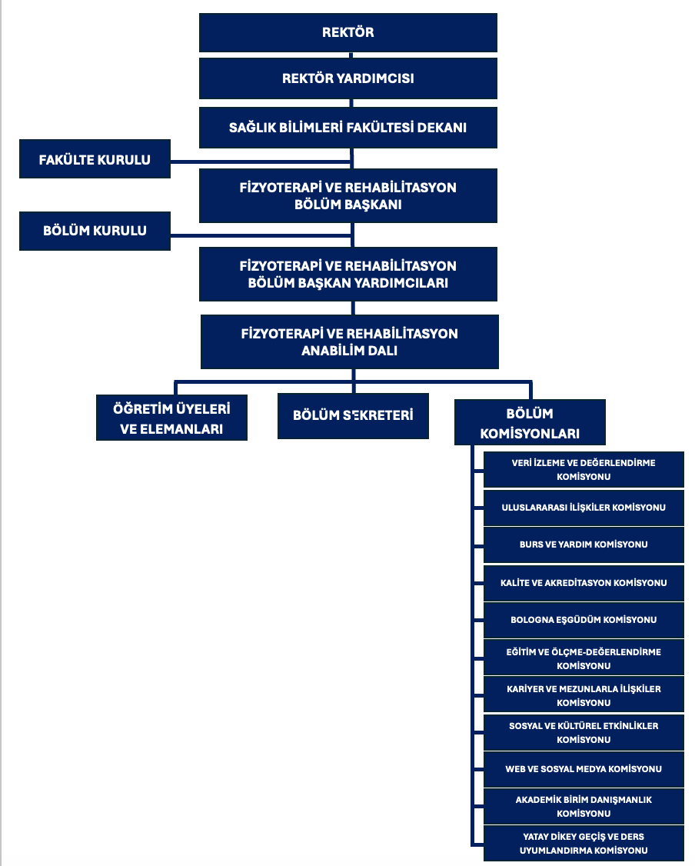

3.2.2. Fiziki Alanlar, İnsan Kaynakları ve Teknolojik Yetkinlikler
Ege Üniversitesi Sağlık Bilimleri Fakültesi Karşıyaka Suat Cemile Balcıoğlu Yerleşkesinde 6785,53 m2 lik bir alanda kurulmuştur. Suat Cemile Balcıoğlu Yerleşkesi içerisinde Eğitim binası ve Karşıyaka Belediyesine ait Spor Salonu yer almaktadır. Binada otopark ve giriş katına ek olarak 4 kat vardır ve toplamda 12 derslik, 3 toplantı odası, amfi şeklinde konferans salonu laboratuvarlar, okuma salonu, kütüphane, kantin, yemekhane, arşiv ve akreditasyon odası bulunmaktadır.

Uygulama temelli olan bölümümüze ait 1 elektroterapi laboratuvarı, 1 uygulama laboratuvarı ve 1 araştırma laboratuvarı bulunmaktadır.

Şekil 2. Sınıf ve laboratuvar örnek görselleri
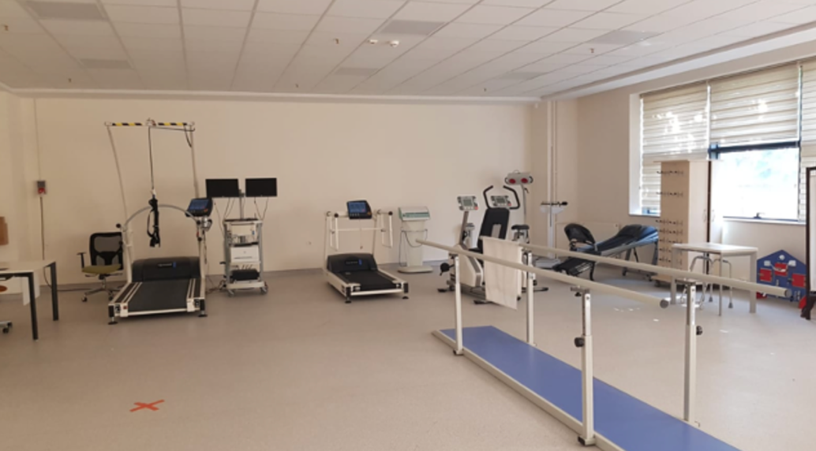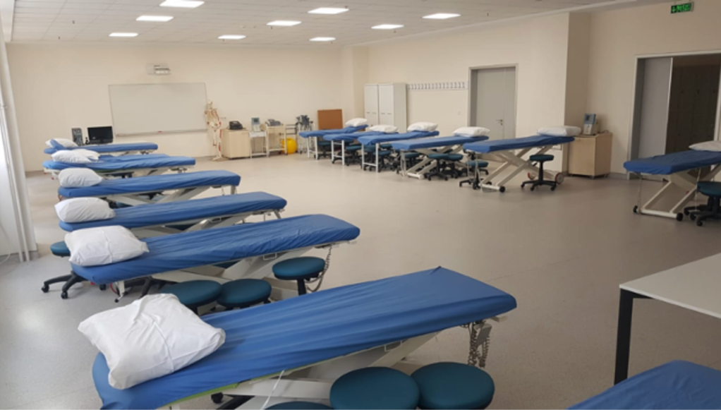

3.3. Paydaşlar

İç Paydaşlar | Dış Paydaşlar
-Öğrenciler  -Akademik personel  -İdari personel | -Sivil Toplum Kuruluşları  - Türkiye Fizyoterapistler Derneği  -Kamu Kurum ve Kuruluşları  - Sağlık Bakanlığı  - İl Sağlık Müdürlüğü  - Halk Sağlığı Genel Müdürlüğü  - Sağlık Hizmetleri Genel Müdürlüğü  - Belediyeler  -Ege Üniversitesi Hastanesi  - Fiziksel Tıp ve Rehabilitasyon Anabilim Dalı  - İç Hastalıkları Anabilim Dalı  - Geriatri Bilim Dalı  - Nöroloji Anabilim Dalı  -İzmir Demokrasi Üniversitesi Sağlık Bilimleri Fakültesi Fizyoterapi ve Rehabilitasyon Bölümü  -İzmir Kâtip Çelebi Üniversitesi Sağlık Bilimleri Fakültesi Fizyoterapi ve Rehabilitasyon Bölümü  -Manisa Celal Bayar Üniversitesi Sağlık Bilimleri Fakültesi Fizyoterapi ve Rehabilitasyon Bölümü

3.4. GZFT Analizi
Güçlü Yanımız  - Bölümümüzün YKS tercih sonuçları sonrasında Türkiye’deki devlet üniversiteleri arasında üst sıralarda (ilk 5. sırada) yer alması  - Yüksek lisans programımızın bulunması  - Öğrencilerin Ege Üniversitesi Tıp Fakültesi’nde klinik uygulama yapma olanağının olması  - Üniversitenin gelişmiş eğitim altyapısı ve olanakları  - Bölüme ait eğitim öğretime uygun 2 adet uygulama ve 1 adet araştırma laboratuvarının bulunması  - Akademik kadronun öğrenci odaklı ve ulaşılabilir olması  - Multidisipliner çalışmaya açık olmamız  - Dinamik ve uyumlu akademik kadro  - Akademisyenlerin fizyoterapistlerden oluşması, klinik tecrübelerinin fazla olması  - Akademik personelin fizyoterapinin temel ve farklı alanlarında uzmanlaşmış olmaları ve uygulamalı derslerin bu tecrübe ile verilmesi.  - Bölüm akademik personelinin Ege Üniversitesi Tıp Fakültesi Anabilim Dalları ile akademik iş birliği içinde bulunması  - Bölüm akademik personeli başına düşen yıllık proje ve yayın sayısının üniversite ortalamasının üzerinde olması  - Bölümdeki uluslararası iş birliklerinin hem akademik personel hem öğrenci düzeyinde etkili şekilde yürütülmesi  - Etkili öğrenci danışmanlığının yapılması  - Ofislerin tek kişilik olması | Zayıf Yanımız  - Tıp fakültesinden ayrı bir yerleşkede eğitim veriyor olmanın sıkıntıları, yerleşke olanaklarının kısıtlı olması, öğrencilerin fakülteye olan ulaşımında yaşanan zorluklar  - Yerleşkede öğrenciler için sosyal aktivite imkânlarının yetersizliği ve merkez kampüste olmaması nedeni ile YKS tercihlerinde öğrencilerin tercih konusunda tereddütleri  - Dersliklerin öğrenci sayısına  göre havalanma yetersizliği özellikle yaz aylarında iklimlendirmenin yetersiz olması  - Fakültenin uygulama hastanesinden uzakta olmasına bağlı olarak öğrencilerin klinik uygulama eğitimlerinin akademik personel tarafından takiplerinin gerçekleştirilmesinde yaşanan zorluklar  - Klinik uygulama eğitimlerinin daha etkili şekilde yürütülebilmesi için yeterli sayıda araştırma görevlisinin olmaması  - Anabilim dalının doktora programının olmaması  - Bölüm akademik personeli başına düşen yıllık proje ve yayın sayısının üniversite ortalamasının üzerinde olmasına rağmen motivasyon artırıcı herhangi bir destek/teşvik uygulamasının bulunmaması  - Sağlık Bilimleri alanında yürütülen müdahale araştırmaları için
Tehdit  - Mezun sayısının giderek artıyor olması,  - Mesleki hakların yetersizliği, eğitim ve öğretim elemanı yetersiz olan çok sayıda okulun açılması  - Devlet hastanelerindeki kadroların yetersiz olmasına bağlı mezunların istihdamının düşmesi  - Akademik personelin iş yükünün fazla olması  - Fakültenin kampüsten uzaklığına bağlı olarak öğrencilerin ders verim ve motivasyonunun düşmesi  - Tıp fakültesi görevlendirmelerinde yaşanılacak problemler. | Fırsat  - Üniversitenin ülkenin en köklü ve alanında yetkin akademisyenler tarafından tercih ediliyor olması, iş  yaşamında iyi bir referans olması  - Üniversitenin İzmir gibi güzel bir şehirde yer alması ve ulaşılabilecek imkânların fazla olması  - Erasmus programları ile öğrenci ve öğretim üyesi değişimi olanakları  - Üniversitenin bilimsel ve teknolojik girişimleri destekleyecek teşviklerde bulunması  - Üniversitenin bölgedeki diğer sağlık turizmi işletmeleriyle iş birliği içerisinde olması  - Ülkemizin kronik hastalıklar ile ilişkili olarak koruyucu - rehabilite edici fizyoterapi yaklaşımlarına ihtiyacın giderek artmasına bağlı olarak fizyoterapi mesleğinin toplumda ve medyada tanınırlığının giderek artması

- GELECEĞE BAKIŞ
4.1 Amaç
Fizyoterapi ve Rehabilitasyon bölümünün amacı, toplum sağlığı ve refahının geliştirilmesinde fizyoterapi ve rehabilitasyon alanını daha etkin hale getirmeye çalışmak, evrensel bakış açıları ile kültürel değerlerimizi koruyan, insan haklarına saygılı, ulusal gereksinimlerini ön planda ve üstün tutan, mesleki bilgi ve becerilerle uluslararası düzeyde donanımlı, bilgili, araştırıcı ve üretken fizyoterapistler yetiştirmek, yaşam boyu öğrenme sürecini oluşturup desteklemek, mesleki otonomi kazanılması için araştırmalar yapmak; fizyoterapi ve rehabilitasyon hizmeti ve koruyucu sağlık programlarıyla toplumun yaşam kalitesini artırmak, ulusal ve uluslararası platformlarda mesleğimizi, ülkemizi ve üniversitemizi temsil etmektir.
  - Vizyon
Vizyonumuz, fizyoterapi ve rehabilitasyonda araştırma, eğitim ve hizmet alanlarında ulusal ve uluslararası iş birliği ve iletişimi bulunan, öğrenci odaklı, mezunları tercih edilen, saygın bir bölüm olmaktır.
  - Misyon
Misyonumuz, evrensel ve kültürel değerler ışığında ülkemiz ve bölgemizde toplum sağlığının korunması, sürdürülmesi ve geliştirilmesi için sağlık hizmeti verecek, mesleki hak ve sorumluluklarını bilerek görevini yerine getirecek, yaşam boyu öğrenmeyi hedefleyen, iletişim yeteneği yüksek, araştırma ve inovasyon yeteneğine sahip nitelikli fizyoterapistler yetiştirmektir.

- STRATEJİ GELİŞTİRME

YÖK İZLEME VE DEĞERLENDİRME KRİTERLERİ
A. Eğitim ve Öğretim
Gösterge Kodu | Gösterge | 2024 | 2025 hedef | 2026 hedef | 2027 hedef | 2028 hedef
A.4.1 | Öğrencilerin yaptığı sosyal sorumluluk projelerinin sayısı | 86 | 88 | 90 | 90 | 90
A.4.2 | Öğrencilerin yaptığı endüstriyel projelerinin sayısı | 2 | 3 | 3 | 4 | 4
A.5 | Teknokent veya Teknoloji Transfer Ofisi (TTO) projelerine katılan öğrenci sayısı
A.10 | Yükseköğretim Kurumları Sınavı (YKS) kılavuzunda akredite olduğu belirtilen lisans programı sayısı |  | 1 | 1 | 1 | 1
A.13 | Teknofest, TÜBİTAK, TÜBA, vb. tarafından organize edilen yarışmalara katılan öğrenci sayısı
YÖK İZLEME VE DEĞERLENDİRME KRİTERLERİ
B. Araştırma-Geliştirme, Proje ve Yayın
Gösterge Kodu | Gösterge | 2024 | 2025 hedef | 2026 hedef | 2027 hedef | 2028 hedef
B.1 | Ulusal hakemli dergilerde yayımlanmış yayın sayısı | 4 | 6 | 6 | 8 | 8
B.2 | SCI, SCI-Expanded, SSCI ve AHCI endeksli dergilerde yayımlanmış yayın sayısı (ESCI dahil) | 17 | 20 | 20 | 22 | 22
B.2.1 | Ege Üniversitesindeki diğer birimlerle ortak çalışma ile SCI, SCI-Expanded, SSCI, AHCI endeksli dergilerde yayımlanmış yayınlar (ESCI dahil) | 5 | 7 | 7 | 9 | 9
B.3 | En yüksek %10’luk dilimde atıf alan yayın sayısı | 1 | 2 | 3 | 4 | 5
B.5.1 | Başvurulan patent, faydalı model veya tasarım sayısı
B.5.2 | Olumlu sonuçlanan patent sayısı
B.5.3 | Olumlu sonuçlanan faydalı model ile tasarım sayısı
B.6 | YÖK, TÜBA, TÜBİTAK bilim, teşvik ve sanat ödülleri sayısı
B.7 | Uluslararası sempozyum, kongre veya sanatsal sergi sayısı | 1 | 2 | 2 | 2 | 2
B.8 | YÖK burslarından faydalanan öğrenci sayısı
B.9 | TÜBİTAK tarafından verilen ulusal ve uluslararası araştırma bursu sayısı | 10 | 12 | 12 | 14 | 14
B.10 | TÜBİTAK tarafından verilen ulusal ve uluslararası proje sayısı | 5 | 6 | 6 | 7 | 7
B.11 | Ulusal ve uluslararası özel veya resmi kurum ve kuruluşlar  tarafından desteklenmiş Ar-Ge niteliği taşıyan proje sayısı
B.12.1 | Birimin THE’ya göre dünya sıralaması
B.12.2 | Birimin THE’ya göre bölgesel (Asya) sıralaması
B.12.3 | Birimin THE’ya göre ulusal sıralaması
B.12.4 | Birimin QS’e göre dünya sıralaması
B.12.5 | Birimin QS’e göre bölgesel (Asya) sıralaması
B.12.6 | Birimin QS’e göre ulusal sıralaması
B.12.7 | Birimin ARWU’ya göre dünya sıralaması
B.12.8 | Birimin ARWU’ya göre ulusal sıralaması
B.16.1 | Endüstri ile ortak yürütülen proje sayısı
B.16.2 | Endüstri ile ortak yürütülen projelerin toplam bütçesi
B.17 | İstihdam edilen araştırmacı sayısı (Ek madde 34 kapsamında)
YÖK İZLEME VE DEĞERLENDİRME KRİTERLERİ
C. Uluslararasılaşma
Gösterge Kodu | Gösterge | 2024 | 2025 hedef | 2026 hedef | 2027 hedef | 2028 hedef
C.1 | İstihdam edilen yabancı uyruklu öğretim elemanı sayısı |  |  | 1 | 1 | 1
C.2 | Öğrenim gören yabancı uyruklu öğrenci sayısı | 14 | 15 | 15 | 15 | 15
C.3.1 | Uluslararası değişim programları kapsamında gelen öğretim  elemanı sayısı |  | 1 | 1 | 1 | 1
C.3.2 | Uluslararası değişim programları kapsamında gönderilen  öğretim elemanı sayısı |  | 1 | 1 | 1 | 1
C.4.1 | Uluslararası değişim programları kapsamında gelen öğrenci  sayısı | 1 | 2 | 2 | 3 | 3
C.4.2 | Uluslararası değişim programları kapsamında gönderilen  öğrenci sayısı |  | 1 | 1 | 1 | 1
C.5 | Üniversite öğretim elemanlarının aldığı uluslararası fonlara  dayalı proje sayısı
C.6 | Yurt dışındaki üniversiteler veya kurum ve kuruluşlar ile ortak yürütülen proje sayısı |  |  | 1 | 1 | 1
YÖK İZLEME VE DEĞERLENDİRME KRİTERLERİ
E. Topluma Hizmet ve Sosyal Sorumluluk
Gösterge Kodu | Gösterge | 2024 | 2025 hedef | 2026 hedef | 2027 hedef | 2028 hedef
E.1 | Sosyal sorumluluk projesi sayısı |  | 3 | 4 | 5 | 6
E.2 | Sürekli Eğitim Merkezi (SEM) ve Dil Merkezi (DİLMER) tarafından mesleki eğitime yönelik verilen sertifika sayısı | 208 | 210 | 210 | 300 | 300
E.3 | Kariyer Merkezi çalışmaları kapsamında öğrenci ve mezunlara yönelik gerçekleştirilen faaliyet sayısı | 4 | 6 | 8 | 8 | 8
E.4 | Dezavantajlı gruplara yönelik düzenlenen faaliyet sayısı | 23 | 25 | 25 | 25 | 25
E.6 | Üniversiteye kazandırılan bağış miktarı
E.7 | Üniversitenin sağladığı eğitim burslarından faydalanan öğrenci oranı | ₺2,00
ARAŞTIRMA ÜNİVERSİTESİ KRİTERLERİ
1. ARAŞTIRMA KAPASİTESİ
Gösterge Kodu | Gösterge | 2024 | 2025 hedef | 2026 hedef | 2027 hedef | 2028 hedef
1.1 | Bilimsel yayın sayısı | 4 | 6 | 8 | 10 | 10
1.2 | Atıf sayısı | 84 | 100 | 100 | 100 | 100
1.3 | Ulusal Ar-Ge ve yenilik destek programlarından alınan proje sayısı | 2 | 3 | 3 | 4 | 4
1.4 | Ulusal Ar-Ge ve yenilik destek programlarından ilgili yılda kuruma aktarılan fon tutarı
1.5 | Uluslararası proje fon tutarı
1.6 | Ulusal ve uluslararası patent başvuru sayısı
1.7 | Ulusal patent belge sayısı
1.8 | Uluslararası patent belge sayısı
1.9 | Faydalı model ve tasarım belge sayısı
1.10 | Ufuk Avrupa proje başvuru sayısı
1.11 | Ufuk Avrupa kabul edilen proje sayısı
ARAŞTIRMA ÜNİVERSİTESİ KRİTERLERİ
2. ARAŞTIRMA KALİTESİ
Gösterge Kodu | Gösterge | 2024 | 2025 hedef | 2026 hedef | 2027 hedef | 2028 hedef
2.1 | Incites dergi etki değerinde %50’lik dilime giren bilimsel yayın sayısı | 3 | 5 | 5 | 7 | 7
2.2 | Incites dergi etki değerinde %10’luk dilime giren bilimsel yayın sayısı | 1 | 3 | 3 | 5 | 5
2.3 | Bilim ödülü sayısı (YÖK, TÜBA, TÜBİTAK)
2.4 | TÜBİTAK 1004 programı kapsamında desteklenen teknoloji platformu projesi kapsamında alınan fon tutarı
2.6.1 | Birimin varsa THE sıralaması
2.6.2 | Birimin varsa QS sıralaması
2.6.3 | Birimin varsa ARWU sıralaması
2.7 | Akredite edilmiş program sayısı
ARAŞTIRMA ÜNİVERSİTESİ KRİTERLERİ
3. ETKİLEŞİM VE İŞBİRLİĞİ
Gösterge Kodu | Gösterge | 2024 | 2025 hedef | 2026 hedef | 2027 hedef | 2028 hedef
3.1 | Üniversite - Üniversite işbirlikli yayın sayısı | 18 | 20 | 20 | 22 | 22
3.2 | Üniversite - İş dünyası işbirlikli yayın sayısı
3.3 | Uluslararası işbirlikli yayın sayısı | 1 | 3 | 5 | 5 | 5
3.4 | Üniversite - İş dünyası İşbirikli Ulusal ve Uluslararası Patent Belge Sayısı
3.5 | Uluslararası işbirlikli ulusal ve uluslararası patent belge sayısı
3.6 | Kamu fonları kapsamında Üniversite-İş Dünyası İşbirliği ile Yapılan Ar-Ge ve Yenilik Projelerininden Alınan Fon Tutarı
3.7 | Kamu fonları kapsamında Üniversite-İş Dünyası İşbirliği ile Yapılan Ar-Ge ve Yenilik Projeleri Sayısı
3.11 | TÜBİTAK 2244 Sanayi Doktora Programı Öğrenci Sayısı

6. İZLEME VE DEĞERLENDİRME

Ege Üniversitesi Fizyoterapi ve Rehabilitasyon Bölümü 2024-2028 Stratejik Planı, tüm alt birimlerden ve paydaşlardan toplanan ilgili performans gösterge verileri ile altı aylık ve yıllık dönemlerde izlenir ve değerlendirilir. Performans göstergeleri, yıllık dönemlerde raporlanır.

NOTLAR
…………………………………………………………………………………………
…………………………………………………………………………………………
…………………………………………………………………………………………
…………………………………………………………………………………………
…………………………………………………………………………………………
…………………………………………………………………………………………
…………………………………………………………………………………………
…………………………………………………………………………………………
…………………………………………………………………………………………
…………………………………………………………………………………………
…………………………………………………………………………………………
…………………………………………………………………………………………
…………………………………………………………………………………………
…………………………………………………………………………………………
…………………………………………………………………………………………
…………………………………………………………………………………………
…………………………………………………………………………………………
…………………………………………………………………………………………
…………………………………………………………………………………………
…………………………………………………………………………………………
…………………………………………………………………………………………
…………………………………………………………………………………………
…………………………………………………………………………………………
…………………………………………………………………………………………
…………………………………………………………………………………………
…………………………………………………………………………………………
…………………………………………………………………………………………
…………………………………………………………………………………………
…………………………………………………………………………………………
…………………………………………………………………………………………
…………………………………………………………………………………………
…………………………………………………………………………………………

